Congresul Autorităților Locale din Moldova
str. Columna 106A, Chisinau, Republica Moldova (secretariat)
t. 22-35-09, fax 22-35-29, mob. 079588547, info@calm.md, www.calm.md

BULETIN INFORMATIV 13-27 noiembrie 2016

CUPRINS

CALM, PLEDOARIE PENTRU AUTONOMIA LOCALĂ ȘI DESCENTRALIZARE ÎN FORURILE EUROPENE: INTERESELE APL DIN REPUBLICA MOLDOVA, PROMOVATE LA CONGRESUL PUTERILOR LOCALE ȘI REGIONALE!.................................................................................................................................................2
PRIMARII CALM, ÎN MAROC: PLATFORMĂ DE STUDIU PRIVIND MIGRAȚIA ȘI DEZVOLTAREA LOCALĂ............6
DISCUȚIILE PRIVIND POLITICA BUGETAR-FISCALĂ, URNITE DIN PUNCTUL MORT............................................8
PRIMARIILE, ÎN IMPOSIBILITATEA DE A CREA UN MEDIU DE AFACERI PROPICE DEZVOLTĂRII LOCALE...........10
LA COSTEȘTI A FOST FINALIZATĂ CONSTRUCȚIA STAȚIEI DE EPURARE .........................................................11
LOCUITORII SATULUI ȚEPILOVA, RAIONUL SOROCA, VOR AVEA APĂ POTABILĂ LA ROBINETE. AU DEMARAT LUCRĂRILE DE CONSTRUCȚIE A APEDUCTULUI ȘI A SISTEMULUI DE CANALIZARE........................................13
VIZITĂ DE MONITORIZARE LA PROIECTUL DE FINALIZARE A CONSTRUCȚIEI CENTRULUI CREATIV-INOVATIV PRO CARIERA DIN OTACI.............................................................................................................................14
REPREZENTANȚI AI MDRC, ADR ȘI AI PROIECTULUI MSPL AU AGREAT, ÎN CADRUL UNUI ATELIER DE LUCRU, MODALITĂȚI DE IMPLEMENTARE A PROIECTELOR COMUNE, CU POSIBILĂ FINANȚARE DIN SURSE ALE UE..............................................................................................................................................................15
GUVERNUL GERMANIEI ȘI AL SUEDIEI VOR OFERI 3,5 MLN EURO PENTRU MODERNIZAREA SERVICIILOR PUBLICE LOCALE DIN REPUBLICA MOLDOVA...............................................................................................17
VIZITĂ DE LUCRU LA ȘANTIERUL DIN TELENEȘTI UNDE SE CONSTRUIEȘTE O STAŢIE DE EPURARE CU SUPORTUL USAID.........................................................................................................................................................18
VIZITĂ DE MONITORIZARE A LUCRĂRILOR ÎN CADRUL PROIECTULUI „TRASEUL TURISTIC ÎN 9 LOCALITĂȚI – CREAREA OPORTUNITĂȚILOR DE INVESTIRE ÎN TURISM”.............................................................................20
GRAȚIE UNUI PROIECT TRANSFRONTALIER, ÎN RAIONUL CAHUL A FOST DESCHIS CENTRUL DE INFORMARE ȘI EDUCAȚIE ECOLOGICĂ AL REZERVAȚIEI BIOSFEREI PRUTUL DE JOS...............................................................21
VALOAREA INVESTIȚIILOR REALIZATE ÎN REGIUNE PRIN INTERMEDIUL INSTRUMENTELOR DE DEZVOLTARE REGIONALĂ DEPINDE, ÎN MARE MĂSURĂ, DE CÂT DE PARTICIPATIV ȘI TRANSPARENT ESTE ACEST PROCES......................................................................................................................................................23
MAI MULTE LOCALITĂȚI DIN RAIONUL HÎNCEȘTI S-AU ÎNFRĂȚIT CU LOCALITĂȚI DIN JUDEȚUL IAȘI..............25
PROCESUL DE ÎNFRĂȚIRE A LOCALITĂȚILOR DE PE CELE DOUĂ MALURI DE PRUT CONTINUĂ: CEPTURA S-A ÎNFRĂȚIT CU PERESECINA...........................................................................................................................26

CALM, PLEDOARIE PENTRU AUTONOMIA LOCALĂ ȘI DESCENTRALIZARE ÎN FORURILE EUROPENE: INTERESELE APL DIN REPUBLICA MOLDOVA, PROMOVATE LA CONGRESUL PUTERILOR LOCALE ȘI REGIONALE!
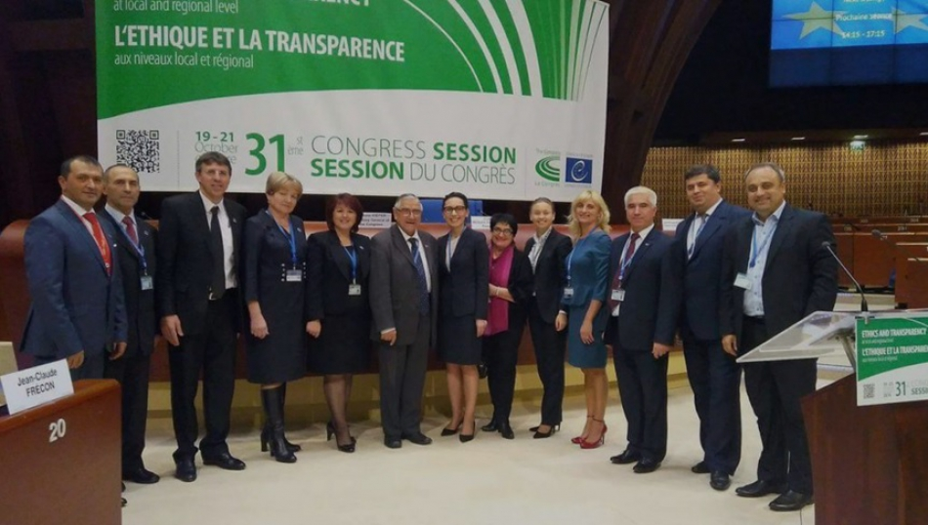
În perioada 17 - 22 octombrie curent, o delegație a Congresului Autorităților Locale din Moldova (CALM) a participat la cea de-a 31-a sesiune a Congresului Autorităţilor Locale şi Regionale al Consiliului Europei, care a avut loc la Strasbourg, Franţa. În cadrul acestui forum important, membrii CALM au expus un șir de probleme cu care se confruntă APL din Republica Moldova. Totodată, vicepreședintele CALM, primarul general al municipiului Chişinău, Dorin Chirtoacă, a fost ales vicepreşedinte al Camerei Regiunilor din Congresul Autorităţilor Locale şi Regionale al Consiliului Europei.
Discuțiile în cadrul sesiunii actuale au fost marcate de alegerea noilor candidaturi în organele reprezentative ale Congresului, inclusiv a Președintelui CALRE. Totodată, un accent deosebit a fost pus pe mecanismele de prevenire a corupției la nivel local și regional, pe utilizarea resurselor administrative pe durata campaniilor electorale, precum și pe situația populației de etnie romă în contextul fenomenului crescând al rasismului și xenofobiei.
În cadrul acestei sesiuni, austriaca Gudrun Mosler-Törnström a devenit prima femeie care a fost aleasă președinte al Congresului Autorităților Locale și Regionale al Consiliului Europei. Gudrun Mosler-Törnström a afirmat că printre principalele sarcini ale Congresului se numără monitorizarea democrației la nivel local și regional în statele membre și monitorizarea alegerilor locale, lupta împotriva corupției, a radicalizării și a extremismului violent, precum și integrarea migranților și importanța consolidării zonelor rurale. „Consolidarea democraţiei, a drepturilor omului şi a statului de drept la nivel local şi regional sunt obiectivele fundamentale ale Congresului. Fără aceste valori, societăţile noastre s-ar confrunta cu o scădere a solidarităţii şi o creştere a radicalizării, a extremismului, a xenofobiei şi a recentralizării”, a declarat ea în faţa membrilor Congresului, reuniţi în cadrul celei de-a 31-a sesiuni la Strasbourg. Subliniind faptul că structura democratică a continentului european este supusă riscului, Gudrun Mosler-Törnström a declarat că descentralizarea este unul dintre răspunsurile la aceste provocări. „Descentralizarea este un proces evolutiv care are nevoie de implicarea noastră deplină. Munca Congresului Autorităţilor Locale şi Regionale al Consiliului Europei este, prin urmare, mai importată ca oricând”, a mai spus ea.
Republica Moldova a fost reprezentantă la acest eveniment de delegaţia naţională, formată din membrii CALM. Edilii spun că sesiunea a fost un prilej important pentru autoritățile publice din Republica Moldova să se facă auzite, dar și o ocazie pentru CALM de a-și consolida rolul de mediator și de promotor al drepturilor APL. Pe întreaga durată a sesiunii, membrii delegaţiei CALM s-au implicat activ în dezbaterea subiectelor discutate în cadrul ședinţelor, contribuind cu informaţii relevante despre situația din Republica Moldova. În cadrul acestor intervenţii s-a pus accent pe politicile promovate şi implementate în țara noastră, la for fiind prezentate practicile de succes în domeniile respective, dar și restanțele pe care le au autoritățile în procesul de implementare a Strategiei de Descentralizare și Autonomiei Locale. ”Strasbourg este un exemplu pentru noi în ceea ce privește abordarea și soluționarea problemelor. M-a impresionat modul aproape impecabil în care au fost pregătite problemele pentru dezbatere, cum s-a desfășurat alegerea organelor de conducere. Partidul Popular European, având majoritate, a cedat funcția de președinte. Au fost dezbătute două subiecte extrem de sensibile și actuale - radicalizarea în societate și lupta cu corupția. Ultima este privită ca un fenomen planetar și chiar am auzit o părere care corespunde conceptului meu, și anume este discutată oportunitatea creării unui Tribunal Internațional pentru lupta cu corupția. Pentru Republica Moldova este un subiect actual. M-au impresionat, de asemenea, proiectele de decizie privind situația din Turcia, unde au fost arestați sute de primari, în urma puciului eșuat. E foarte important ca activiștii CALM să participe la astfel de congrese, pentru a comunica cu colegii din alte țări, pentru a vedea cum funcționează astfel de foruri și în ce măsură mecanismele puse la dispoziție pot fi utilizate pentru a schimba în bine situația din Republica Moldova.”, a menționat unul dintre participanții la Congres, primarul de Cimișlia, Gheorghe Răileanu.
Într-un interviu oferit în cadrul sesiunii, președintele CALM a menționat că rolul participanților la Congres este de a promova interesele administraţiei publice locale atât din RM cât şi din toate 47 de ţări care şi-au trimis delegaţii: ” Delegaţia RM are o nouă componenţă în cele două camere ale Congresului, locală şi regională, fiind alcătuită din 5 reprezentanţi de bază şi mai mulţi supleanţi, reprezentând APL din sate şi oraşe, precum şi preşedinţi de raioane. Mulţi dintre colegii noşti participă pentru prima dată la acest eveniment şi au fost interesaţi de activitatea acestei structuri europene care promovează Carta Europeană şi respectarea prevederilor ei de către toate ţările care au subscris acestui document, inclusiv RM, pentru fortificarea democraţiei şi autonomiei locale.”
TATIANA BADAN: ”Încercăm astfel să transmitem, în cadrul lucrărilor Congresului European, a unui mesaj din partea CALM şi a reprezentanţilor APL din RM către partenerii noştri europeni ca fondurile pentru dezvoltarea şi consolidarea autonomiei locale să fie distribuite direct autorităţilor locale, ca de aceşti bani să profite cetăţenii la nivel local, iar primarii independenţi şi cei din opoziţie să primească şi ei finanţări pentru dezvoltarea comunităţii, fără să mai aştepte să se schimbe puterea!”
Totodată, Badan a menționat că alegerea vicepreședintelui CALM, organizație reprezentativă a majorității APL din RM, în calitate de vicepreşedinte al Camerei Regiunilor din Congresul Autorităţilor Locale şi Regionale al Consiliului Europei, este un lucru pozitiv pentru RM, o ţară cu o democraţie tânără: ”Cu domnul Chirtoacă în această funcţie vom putea mai uşor să punem unele chestiuni în discuţie, să dialogăm şi e bine, de asemenea, pentru vizibilitatea ţării. Este important ca această poziţie a dlui primar de Chişinău să aducă plusvaloare democraţiei şi autonomiei locale în ţară. În RM sunt în desfăşurare diverse proiecte europene pentru susţinerea ţării în multe domenii. În ceea ce priveşte APL, noi am beneficiat direct mai puţin, pentru că cea mai mare parte a proiectelor în acest domeniu vin prin intermediul guvernului RM. Încercăm astfel să transmitem în cadrul lucrărilor Congresului European un mesaj din partea CALM şi a reprezentanţilor APL din RM către partenerii noştri europeni ca fondurile pentru dezvoltarea şi consolidarea autonomiei locale să fie distribuite direct autorităţilor locale, ca de aceşti bani să profite cetăţenii la nivel local, iar primarii independenţi şi cei din opoziţie să primească şi ei finanţări pentru dezvoltarea comunităţii, fără să mai aştepte să se schimbe puterea. Este important ca să simplificăm acest mecanism de distribuţie a fondurilor şi ajutoarelor pentru a putea obţine rezultate şi a aduce schimbări. În localitatea mea, de 13 ani de când sunt primar, am reuşit să reabilităm doar un drum. De aceea dorim mecanisme care să pună în practică descentralizarea și aceste programe, fonduri, bani alocaţi de UE să vină direct la APL şi cetăţeanul să simtă acest sprijin, pe care, în ciuda sumelor enorme injectate de UE în RM, nu l-au simţit. Multe localităţi din ţară continuă să supraviețuiască fără drumuri, fără reţea de apă, canalizare şi de aceea e foarte important ca la Congres să avem o foarte bună prestaţie şi să putem convinge partenerii noştri de necesitatea simplificării programelor şi a modului de alocare a fondurilor pentru ca de ele să beneficieze direct cetăţeanul!”
În contextul discuțiilor din cadrul forumului privind persecuțiile la care sunt supuși primarii turci, președintele CALM a menționat că edilii moldoveni se bucură de libertate, doar că nu dispun de pârghiile necesare pentru a rezolva problemele cetăţenilor şi mulţi dintre primari sunt nemulțumiţi, pentru că distribuirea acestor fonduri de ajutorare se face pe criterii politice: ”În Republica Moldova nu este o situaţie ca în Turcia, tindem spre democraţie, dar ca democraţia să funcţioneze trebuie să reformăm sistemul. Recent, RM a semnat Foaia de Parcurs cu toate recomandările CE şi angajamentele RM vizavi de democraţia locală, de procesul de descentralizare. Ne mişcăm însă cam încet pe calea reformelor şi dorim ca acest proces să se accelereze şi să devină mai eficient. Până nu vom schimba sistemul, ne vom pierde în discuţii şi nu vom putea schimba nimic. Sunt necesare reforme şi acele susţineri financiare care vin din partea UE să le simtă cetăţeanul, nu autorităţile. CALM colaborează foarte eficient cu Asociaţia Comunelor din România. Am creat un Consiliu prin care stabilim şi ajutăm autorităţile locale de pe ambele maluri ale Prutului să dezvolte aceste colaborări bilaterale. Printr-o ordonanţă a guvernului român, APL din România au dreptul şi posibilitatea să ajute localităţile din RM cu care sunt înfrăţite. Ajutorul din partea României s-a concretizat şi în numeroase proiecte de reabilitare a grădiniţelor şi instituţiilor de învăţământ care vor continua şi de care a beneficiat şi localitatea noastră. Pe 25 august s-a aflat în vizită în localitatea noastră primul ministru la României, dl Dacian Cioloş, care, împreună cu premierul Pavel Filip, au participat la festivitatea de deschidere a grădiniţei din Selemet, reconstruită şi renovată în întregime cu bani de la Guvernul României. Este un sprijin enorm din partea României care, din păcate, se mediatizează foarte puţin. Este un ajutor pe care oamenii îl simt direct şi de care se bucură alături de copiii lor. Şi aici, solicitările primarilor din ţară este ca aceste ajutoare din partea României să nu vină prin guvern, ci direct la beneficiari, ca să nu poată fi distribuiţi pe criterii politice.”
În finalul interviului, președintele CALM a reiterat că, în acest moment istoric, este nevoie nu doar de o unitate și consolidare națională, dar și internațională în aspectul consolidării descentralizării și democrației locale. Edilul de Selemet a menționat că primarii au nevoie de pârghii reale pentru a putea influența în bine calitatea vieții cetățenilor, care i-au ales prin vot direct să le rezolve problemele.
Cea de-a 31-a sesiune a Congresului Autorităţilor Locale şi Regionale din Europa reuneşte reprezentanţi ai autorităţilor locale şi regionale din 47 de state europene membre ale Consiliului Europei. Congresul este un organ reprezentativ al autorităților locale și regionale din statele ce fac parte în Consiliul Europei, și în cadrul căreia se regăsesc mai mulți aleși locali din Republica Moldova. CALRE oferă anumite sugestii Comitetului de miniștri și Adunării Parlamentare a Consiliului Europei în ceea ce privește aspectele politicii locale și regionale din țările membre care își doresc o democrație veritabilă. Congresul efectuează, cu regularitate, misiuni de monitorizare în fiecare ţară membră pentru a evalua punerea în aplicare a Cartei autonomiei locale. Ca rezultat a acestor misiuni, Congresul îşi prezintă concluziile în rapoartele de monitorizare şi adoptă recomandări pe care guvernele trebuie să le respecte, precum şi rezoluţii în vederea ameliorării guvernării colectivităţilor.
Sursa: www.calm.md

PRIMARII CALM, ÎN MAROC: PLATFORMĂ DE STUDIU PRIVIND MIGRAȚIA ȘI DEZVOLTAREA LOCALĂ

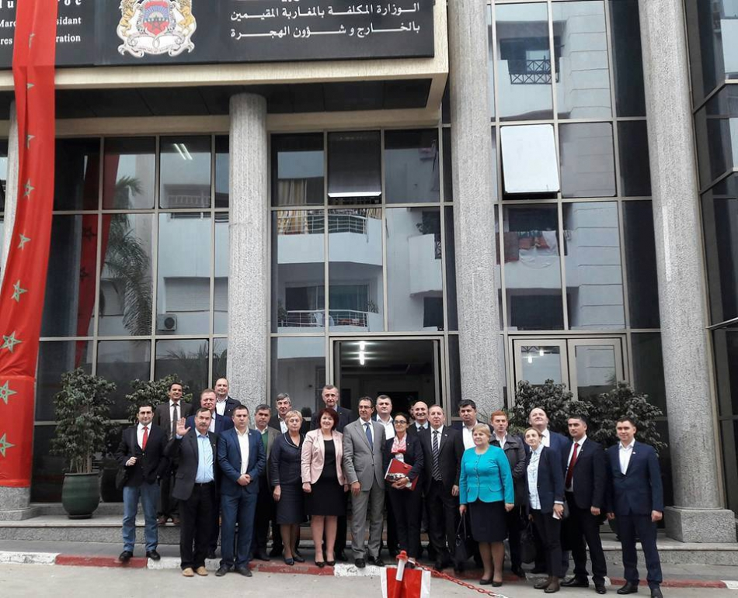
În perioada 20-26 noiembrie curent, 16 primari, însoțiți de președintele Congresului Autorităților Locale din Moldova (CALM), Tatiana Badan și de Valentin Guznac, secretarul general-adjunct al Guvernului, dar și reprezentanți ai proiecutului Migrație și Dezvoltare MIDL, au efectuat o vizita de studiu în Maroc, țara care deține o experiență unică în ceea ce privește implementarea proiectelor ce vizează implicarea migranților în dezvoltarea localităților de baștină.
În prima zi a vizitei de studiu, primarii au avut o întrevedere cu Jaouad Dequiuec, Director pentru cooperare în cadrul Ministerului Marocanilor de pretutindeni şi afaceri migraţionale, care a împărtășit participanților experiența țării sale în acest domeniu. Totodată, au avut oportunitatea să discute cu reprezentanți ai Consiliului Regional din Souss-Massa.
Edilii au remarcat că multe din proiectele aplicate în Maroc pot fi preluate și implementate în țara noastră. "Deja am identificat idei interesante pe care vom încerca să le implementăm la noi în localitate. În special, mi-a plăcut practica de a avea o platforma a tuturor migranţilor înalt calificaţi - instrument ce permite atragerea băştinaşilor în dezvoltarea locală.", a menționat primarul de Cărpineni, Hâncești, Ion Cărpineanu. Impresiile despre vizita de studiu au fost pozitive și pentru alți participanți.
Edilul de Chișcăreni, Silvia Țurcanu, a menționat că ceea ce a văzut în Maroc a determinat-o să efectueze o reevaluare a potențialului migranților în ceea ce privește derularea activităților menită să conducă la dezvoltarea localității pe care o conduce: ”Am revenit acasă din vizita de studiu în Maroc. Am lăsat sa se sedimenteze emoțiile, ca să mă pot expune. Am văzut o altă lume, o altă cultură… Am văzut oameni mândri de țara lor, cetățeni care-și iubesc foarte mult REGELE LOR. Fiindcă îi iubește și el pe cetățeni și ține mult la ei. Am avut conexiuni cu reprezentanți ai statului, care recunosc că migranții sunt o forță, care dezvoltă țara. Am avut întâlniri cu reprezentanți ai Ministerului responsabil pentru marocanii aflați peste hotare. Mi-a plăcut faptul că marocanii au o atitudine foarte responsabilă față de baștina lor, că utilizează competențele lor, pe care le-au căpătat și perfecționat în alte țări mai dezvoltate (din Europa, SUA, Canada ș.a.) pentru a ajuta țara de origine. Au început a ajuta baștina cu proiecte mici, sociale. Fiindcă știau că celora care au rămas acasă le este greu. Mai ales investeau în educație, procurarea de autobuze pentru transportarea elevilor la școli, în alimentația elevilor, în asigurarea satelor cu apă potabilă. Ca mai apoi sa caute, acolo unde se află, oameni cu inima mare și să-i motiveze să investească la baștina lor (proiecte economice, de infrastructură, de ocrotire a sănătății, în sfera turismului, a agriculturii ș.a.). Implicarea migranților nu rezidă întotdeauna în surse financiare. De multe ori migranții vin cu aparataj medical, cu medicamente, cu oferirea timpului lor prețios și cunoștințelor pentru citirea unor lecții studenților sau petrecerea unor operații complicate. Noi, membrii delegației din Moldova, avem ce învăța din experiența Regatului Maroc în ceea ce privește implicarea marocanilor plecați din țară în dezvoltarea baștinei. Eu vreau sa zic un mare ”Mulțumesc” Agenției Elvețiene de Dezvoltare și Cooperare, care susține financiar Proiectul ”Migrație și Dezvoltare Locală” și care este implementat de PNUD Moldova pentru vizita de studiu în Maroc, pentru oportunitatea de a învăța din succesele și din greșelile marocanilor, pentru ideile interesante cu care am venit acasă și care trebuie implementate de cei 16 primari, care au avut norocul să fie selectați. Ne-am întors acasă și suntem datori să implementăm la cel mai înalt nivel proiectul, care primește finanțare din MiDL în mărime de 20 mii de dolari SUA legat de amenajarea parcului din centrul satului Chișcăreni. Aici vom avea nevoie și de contribuția băștinașilor noștri. Mai apoi avem atâtea idei interesante.”, a specificat Țurcanu.
În context, edilul de Colibași, Ion Dolganiuc, a reiterat valoarea adăugată a unor astfel de vizite: ”Am vizitat reprezentanța PNUD din Maroc, Ministerul Marocanilor de Pretutindeni. Marocul are o experiență relevantă în domeniul migrației la a III-a generație. Sper că experiența acumulată să fie de bun augur în procesul de implicare a colibăsenilor de pretutindeni în viața localității și la moment, în mod deosebit, la acel proiect ambițios ,,Crearea Sălii Polivalente de Sport în satul Colibași".
Ghenadie Ivașcenco, coordonator de proiecte în cadrul Programului Națiunilor Unite pentru Dezvoltare (PNUD), a efectuat o analiză riguroasă a lecțiilor pe care le pot învăța primarii moldoveni: ”Moldova este in Europa si Maroc este in Africa. Salariile medii în Moldova si Maroc sunt similare si oscilează in jurul a 150-200 euro/luna. Ambele tari suntem puternic afectate de migrație. Doar ca Maroc deja se relansează economic, iar Moldova încă continuă căderea. 20-25% din populația satelor și orașelor din Moldova și Maroc au emigrat peste hotare. Moldovenii pleacă în UE și spre șantierele de construcții din Rusia. Marocanii pleacă spre Europa și șantierele de construcții din Golful Persic (Dubai, Abu Dabi, Arabia Saudita, Kuwait, Qatar). Diferența este ca migrația masivă a început în Maroc în anii 60, iar Moldova în anii 90. O diferență de 30 de ani, ceea ce înseamnă că procesele din Maroc se vor repeta în Moldova la o distanță de 20-30 de ani. Pentru că, în contextul globalizării, migrația este un fenomen care acționează cu o precizie asemănătoare legilor naturii (întotdeauna oamenii vor tinde sa se mute din regiuni mai sărace în regiuni mai bogate). Nu ne rămâne decât să observam experiența Marocului, pentru a învăța din greșelile și succesele lor.”
Programul Naţiunilor Unite pentru Dezvoltare în Moldova a lansat Proiectul „Integrarea Migrației în Dezvoltarea Locală” (denumirea prescurtată – „Migraţie şi dezvoltare locală” (MiDL) care presupune abilitarea și mobilizarea migranților pentru o dezvoltare locală durabilă. Acest proiect este parte componentă a unei intervenții multianuale a Agenției Elvețiene pentru Dezvoltare și Cooperare (SDC) în domeniul migrației și dezvoltării (M&D) și va fi implementat în cadrul unui parteneriat cu alte două proiecte de către Misiunea în Moldova a Organizației Internaționale pentru Migrație și Agenția Internațională pentru Informație din Țara de Origine (IASCI/NEXUS). În premieră, în Republica Moldova este pilotată integrarea migrației la nivel local în 25 localități de pe întreg teritoriul țării. Pentru un rezultat cât mai bun, în cadrul primăriilor au fost desemnate persoane responsabile pentru migrație, a fost integrată componenta migrației în strategiile socio-economice locale și au fost create Asociații ale Băștinașilor plecați din aceste localități. Graţie acestor intervenţii, în primele şase luni ale anului curent, peste 100 proiecte locale au fost desfășurate de migranţi, în comun cu primăriile.
Sursa: www.calm.md

DISCUȚIILE PRIVIND POLITICA BUGETAR-FISCALĂ, URNITE DIN PUNCTUL MORT
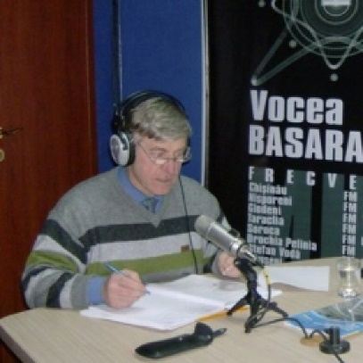
Legile sunt făcute pentru cetățeni, de aceea trebuie să fie consultate cu reprezentanții APL, cei care înfăptuiesc guvernarea la nivel local și sunt cel mai aproape de oameni. Este opinia exprimată de invitații emisiunii radiofonice: ”Vocea APL” - Domnul Viorel Furdui, Director Executiv CALM și Domnul Alexandru Osadci – Expert CALM. Invitații au reiterat că un dialog eficient între APC și APL, în procesul de elaborare și implementare a cadrului legislativ, reprezintă unica soluție pentru a evita inadvertențele și face ca legile să fie cât mai apropiate de situația reală, din teritoriu.
În acest sens, directorul executiv CALM a menționat un reveriment pe segmentul negocierii cu Ministerul Finanțelor a prevederilor Politicii bugetar-fiscale, care conține anumite elemente promițătoare pentru APL și cetățeni: ”Dorința sau nedorința de a ajuta APL în implementarea reformelor trebuie văzută după anumite acțiuni concrete. La capitolul politica bugetar-fiscală, noi la momentul dat avem niște semnale destul de pozitive. În discuțiile cu Ministerul Finanțelor am evoluat și am început să ne auzim unii pe alții. Drept rezultat al negocierilor noastre cu Ministerul Finanțelor, la Guvern a fost prezentată o variantă a politicii bugetar- fiscale care conține anumite elemente promițătoare pentru APL și cetățeni. S-au acceptat propunerile noastre în privința facilităților care se acordă anumitor categorii de populație la impozitul pe bunurile imobile. Ideea a fost ca aceste facilități la taxele și impozitile locale să fie acordate individual de către fiecare autoritate publică locală.”
Cât privește relațiile APL cu instituția prezidențială, Viorel Furdui a specificat: ”Au trecut alegerile, am văzut cu toții rezultatele. Sperăm foarte mult că va exista deja o claritatea în viitorul apropiat în privința noului Președinte RM. De asemenea sperăm că președintele RM va atrage mai multă atenție problemelor APL, chiar dacă competențele lui sunt destul de limitate pe această direcție. Credem că el poate fi un factor care ar impulsiona mai multe procese și reforme care sînt la etapa de elaborare sau implementare. În genere credem că spre deosebire de perioada anterioară o mai mare legătură va fi cu instituția prezidențială, APL, cetățeni și realitatea din teritoriu. Este nevoie de a menționa cîteva fapte importante ce țin de viitor. E important că a fost finalizat procesul de descentralizare a competenței de schimbare a destinației terenurilor. A fost adoptat cadrul legal în ceea ce privește dreptul APL de a schimba destinația terenurilor. La toate acestea se adaugă și aspectul financiar și anume faptul că veniturile din aceste operatiuni să vină în bugetul local. O schimbare foarte importantă dar în privința căreia puțin avem rezerve, mă refer la faptul că Parlamentul în sfîrșit a adoptat în ultima redacție acordarea statutului de municipii a 8 orașe. Este un fapt important, necesar, dar la care mai trebuie de lucrat. Deoarece, din păcate, toate aceste orașe au primit pe bună dreptate statut de municipii, undeva s-a scăpat că în afara de schimbarea de denumire, aceste orașe trebuie să mai aibă anumite beneficii în ceea ce privește modul de finanțare a nevoilor sale, organizare și funcționare. Mă refer aici la mai multe posibilități în ceea ce privește statele de personal, defalcările de la anumite impozite și taxe. Iată sub acest aspect noi credem că este o scăpare. Legislativul și Guvernul trebuie urgent să revină la această problemă și perioadă foarte scurtă de timp să o rezolvă. După cum cunoaștem în varianta inițială a proiectului era prevăzut o cotă mai mare de la impozitul pe venitul persoanelor fizice care trebuia să rămînă în aceste orașe. Erau prevăzute niște instrumente care să corespundă statului său de municipiu. Aceste orașe în mare parte să devină în perspectivă poluri de creștere.”
În context, expertul CALM, Alexandru Osadci, a subliniat că APL sunt o forță, profesionalismul cărora a crescut uimitor în ultima vreme, dar edilii locali au nevoie de instrumente utile, de un cadru legislativ care să-i ajute să contribuie la dezvoltarea localităților: ”Colegii de la APC și partenerii internaționali de multe ori nu realizează cît de mult au crescut capacitățile APL. Desigur, ca să poți dezvolta capacitățile trebuie să ai proiecte, investiții capitale, autonomie locală și surse financiare, competențe.”
Sursa: www.calm.md / www.voceabasarabiei.org

PRIMARIILE, ÎN IMPOSIBILITATEA DE A CREA UN MEDIU DE AFACERI PROPICE DEZVOLTĂRII LOCALE
Autortățile publice locale trebuie să dispună de instrumente clare pentru crearea unui mediu de afaceri transparent și echitabil. Este opinia exprimată de invitații emisiunii Vocea APL, difuzată la postul de radio Vocea Basarabiei.
Directorul executiv CALM, Viorel Furdui, și primarul de Strășeni, Valentina Casian, au reiterat importanța unor acțiuni concrete în acest sens. Invitații au explicat că anume autoritățile locale sunt cele mai interesate ca oamenii de afaceri să beneficieze de condiții bune, astfel încât, prin continuitatea activității lor, să asigure un transfer constant al taxelor și să ofere locuri de muncă pentru populație.
În acest sens, Viorel Furdui a menționat: ”CALM încearcă să explice APL sunt promotorii cei mai activi și consecvenți ai tuturor inițiativelor care ar contribui la dezvoltarea economică locală. Respectiv, fiecare primar este direct interesat să creeze un climat favorabil pentru agenții economici. Pentru că, mai bine decât primarul și consiliile locale nimeni nu simte nevoia de creare a locurilor de muncă, de aici vine posiblitatea de a soluționa anumite probleme cum ar fi completarea bugetului local ș.a. Atunci când se vorbește de anumite bariere sau impedimente pentru mediul de afaceri în mare parte, aș spune 99%, nu sunt legate de activitatea administrației publice locale, dar vizează alte sfere ale administrației. Aici este foarte important ceea ce spunem noi în ultimii ani, și anume faptul că administrației locale trebuie să-i dăm posibilitatea de a crea un mediu de afaceri local. Noi trebuie să avem o descentralizare economică reală.”
În același context, primarul de Strășeni, Valentina Casian a specificat: ”Astăzi noi nu putem vorbi despre o dezvoltare a localității dacă nu este o dezvoltare economică. La fel cum nu putem vorbi despre reabilitarea infrastructurii dacă nu avem resurse financiare suplimentare. La acest capitolul noi ne-am implicat foarte mult prin atragerea investitorilor, pentru că amplasarea localității însăși este foarte avantajoasă și este practic toată infrastructura. ”
În cadrul emisiunii s-a discutat despre beneficiile statutului de municipiu pe care l-a obținut recent localitatea Strășeni. ”Într-adevar este o decizie comună, printre care și o listă a semnăturilor locuitorilor din Strășeni. În primul rînd putem vorbi despre imaginea localității. Astăzi noi avem concentrat agenți economici în cîteva centre. Ultimii 3 ani se atestă o creștere economică a localității Strășeni prin crearea a două parcuri industriale și subzone economice libere a zonei economice libere Bălți.”, a subliniat Valentina Casian.
Emisiunea integrală poate fi ascultată, accesând link-ul:
http://calm.md/libview.php?l=ro&idc=59&id=3405&t=/SERVICIUL-PRESA/Emisiuni-Audio/PRIMARIILE-IN-IMPOSIBILITATEA-DE-A-CREA-UN-MEDIU-DE-AFACERI-PROPICE-DEZVOLTARII-LOCALE
Sursa: www.calm.md / www.voceabasarabiei.org

LA COSTEȘTI A FOST FINALIZATĂ CONSTRUCȚIA STAȚIEI DE EPURARE 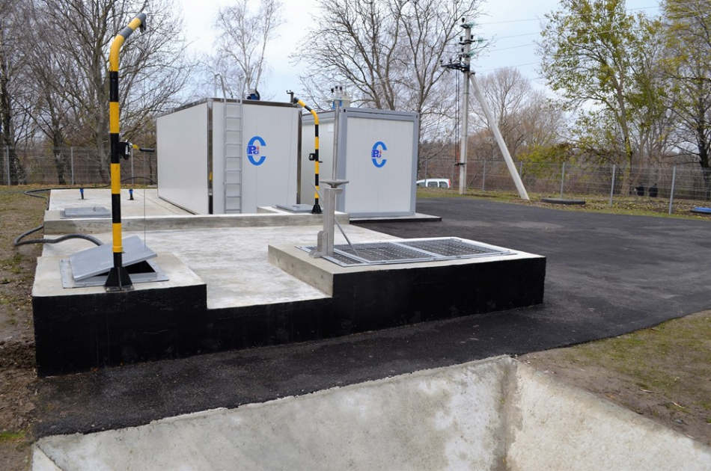
În orașul Costești, raionul Râșcani, au fost finalizate lucrările de construcție a stației de epurare. Stația va asigura epurarea apelor uzate din satul Duruitoarea Veche și orașul Costești. Construită în mai puțin de cinci luni, stația de epurare a fost recepționată marți, 15 noiembrie, de către membrii unei comisii speciale din componența căreia au făcut parte reprezentanți ai ADR Nord, Primăriei orașului Costești, instituțiilor desconcentrate, operatori economici și responsabili tehnici.
Finalizarea lucrărilor de reconstrucție a stației de epurare a încheiat realizarea celuia de-al șaselea subproiect din cadrul proiectului „Îmbunătăţirea serviciilor de apă şi canalizare în raionul Râşcani”, prin care ADR Nord urmărește să asigure accesul la apă potabilă pentru cetățenii din mai multe localități din raionul Râșcani.
„Construcția și modernizarea infrastructurii necesare pentru aprovizionarea cu apă potabilă și epurarea apelor uzate va permite ca aceste localități de frontieră din raionul Râșcani să devină mai atractive inclusiv pentru investitori”, a remarcat directorul ADR Nord. La rândul său, primarul de Costești, Nelu Glasu, a spus că în satul Duruitoarea Veche deja se atestă un interes mai mare din partea tinerelor familii de a-și procura acolo case, natalitatea crescând ușor în ultimii ani.
Pe lângă construcția stației de epurare a apelor reziduale, cu o capacitate de epurare de 150 m³/zi, SRL „Polimer Gaz Construcții" a mai construit / montat rețele de canalizare gravitațională, rețele electrice (tensiune înaltă / joasă), inclusiv transformatorul și generatorul de avarie, a amenajat teritoriul stației de epurare și a instalat un gard pentru împrejmuire. Suplimentar, a fost construită o rigolă cu o lungime de 85 de metri, pentru scurgerea apelor pluviale, și a fost instalat un rezervor de apă cu un volum de 3000 de litri, inclusiv o pompă. Prima etapă a construcției a stației permite extinderea cu până la 300 m³/zi a volumului de apă epurat.
Valoarea totală a lucrărilor de construcție și modernizare a stației de epurare este de 6.189.389 de lei, oferiți de Guvernul Germaniei prin intermediul proiectului „Modernizarea Serviciilor Publice Locale în Republica Moldova", gestionat de Agenția de Cooperare Internațională a Germaniei (GIZ).
Lansat la sfârșitul anului 2011 și implementat în mai multe etape, proiectul-pilot este realizat de ADR Nord și sprijinit financiar de Ministerul German pentru Cooperare Economică şi Dezvoltare (BMZ), Agenţia Suedeză pentru Dezvoltare şi Cooperare Internaţională (Sida), Ministerul Afacerilor Externe al României şi Uniunea Europeană, prin intermediul proiectului „Modernizarea Serviciilor Publice Locale în Republica Moldova" (MSPL), gestionat de GIZ. Potrivit MSPL, valoarea totală a proiectului-pilot din raionul Râșcani este de 1.117.306 de euro (inclusiv, investiți germane - 1.103.431 de euro, contribuția locală - 13.875 de euro).
Sursa: adrnord.md

LOCUITORII SATULUI ȚEPILOVA, RAIONUL SOROCA, VOR AVEA APĂ POTABILĂ LA ROBINETE. AU DEMARAT LUCRĂRILE DE CONSTRUCȚIE A APEDUCTULUI ȘI A SISTEMULUI DE CANALIZARE
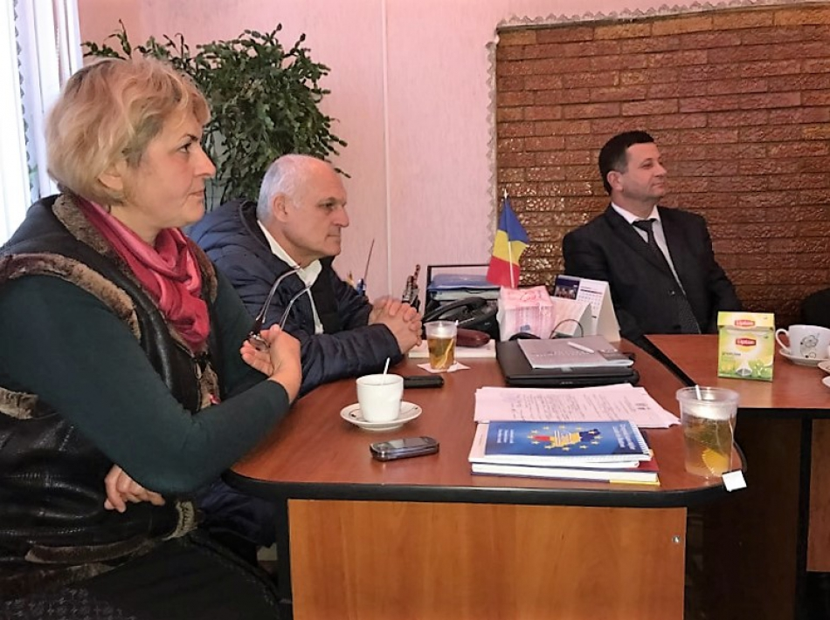
Locuitorii satului Țepilova, raionul Soroca, vor avea condițiile necesare pentru a beneficia de apă potabilă la robinete. Lucrările de construcție a rețelei de aprovizionare cu apă și canalizare a localității au fost lansate marți, 8 noiembrie, în incinta Primăriei comunei Ocolina. Conform subproiectului, până la sfârșitul acestui an, în dependență de condițiile meteorologice, urmează să fie construiți 12,32 km de apeduct; un turn de apă cu capacitatea de 50 m³, un sistem autonom de canalizare pentru grădinița de copii și un sistem autonom de canalizare pentru școală.
Lucrările se desfășoară în cadrul subproiectului „Construcția rețelei de aprovizionare cu apă și canalizare în satul Țepilova”, parte a proiectului „Crearea condiţiilor de aprovizionare cu apă potabilă şi canalizare a locuitorilor comunelor Parcani, Ocolina şi Rădi Cereşnovăţ din raionul Soroca”.
Valorarea totală a lucrărilor care urmează a fi efectuate în cadrul subproiectului este de 3.900.800 de lei, alocați din Fondul Național pentru Dezvoltare Regională.
Sursa: adrnord.md

VIZITĂ DE MONITORIZARE LA PROIECTUL DE FINALIZARE A CONSTRUCȚIEI CENTRULUI CREATIV-INOVATIV PRO CARIERA DIN OTACI
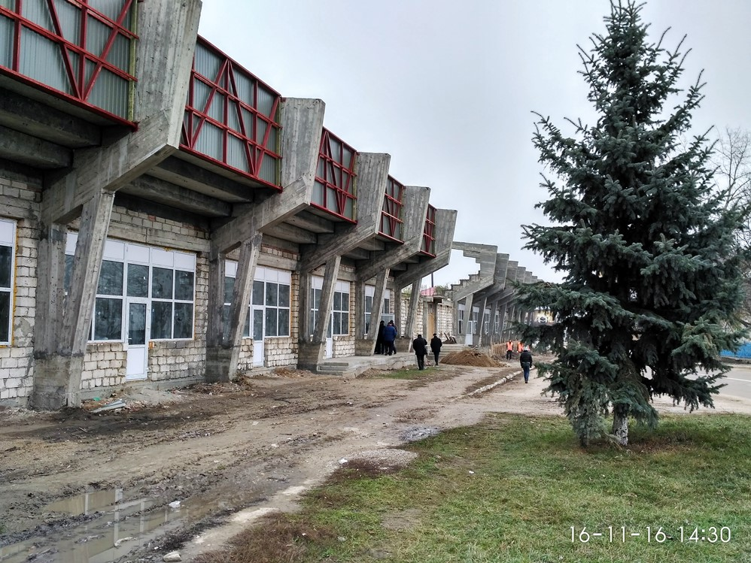
O comisie specială a efectuat miercuri, 16 noiembrie, o vizită de monitorizare la otaci, unde se desfășoară lucrări în cadrul proiectului de dezvoltare regională „Centrul Creativ-Inovativ PRO Cariera (Otaci)”, implementat de ADR Nord din surse financiare alocate din Fondul Național pentru Dezvoltare Regională (FNDR).
Din componența comisiei au făcut parte viceministrul Dezvoltării Regionale și Construcțiilor, Anatol Usatîi; șeful Direcției relații cu instituțiile dezvoltare regională din cadrul Ministerului Dezvoltării Regionale și Construcțiilor (MDRC), Eduard Ungureanu; șeful Serviciului managementul proiectelor din cadrul MDRC, Victor Caun; directorul ADR Nord, Ion Bodrug; specialistul în elaborarea, implementarea și monitorizarea proiectelor din cadrul ADR Nord Alexandru Goreacioc; primarul de Otaci, Vasile Traghira, reprezentanți ai operatorului economic care efectuează lucrările și responsabili tehnici.
Menționăm că, în anul 2016, din FNDR, pentru realizarea lucrărilor în cadrul proiectului a fost alocată suma de 15.824.990 de lei, inclusiv pentru lucrări 15.694.430 de lei. Până în prezent, 13.486.050 de lei au fost valorificați, ceea ce reprezintă. Potrivit datelor Secției managementul proiectelor din cadrul ADR Nord, pentru realizarea deplină a lucrărilor urmează a fi valorificați încă 2.208.390 de lei.
Oraşul Otaci şi localităţile limitrofe acestuia se află la frontiera cu Ucraina. Acest fapt contribuie în mod direct la dezvoltarea economică a zonei, însă această oportunitate geografică nu este valorificată din cauza insuficienţei de cunoştinţe în domeniul antreprenorial modern. Beneficiarii proiectului, în special tinerii, pot, prin propriile afaceri, genera dezvoltare economică locală şi oportunităţi de dezvoltare în regiune. Pe termen lung, Centrul își doreste să devină o soluție curentă pentru problemele de integrare a tinerilor.
Sursa: http://adrnord.md/

REPREZENTANȚI AI MDRC, ADR ȘI AI PROIECTULUI MSPL AU AGREAT, ÎN CADRUL UNUI ATELIER DE LUCRU, MODALITĂȚI DE IMPLEMENTARE A PROIECTELOR COMUNE, CU POSIBILĂ FINANȚARE DIN SURSE ALE UE
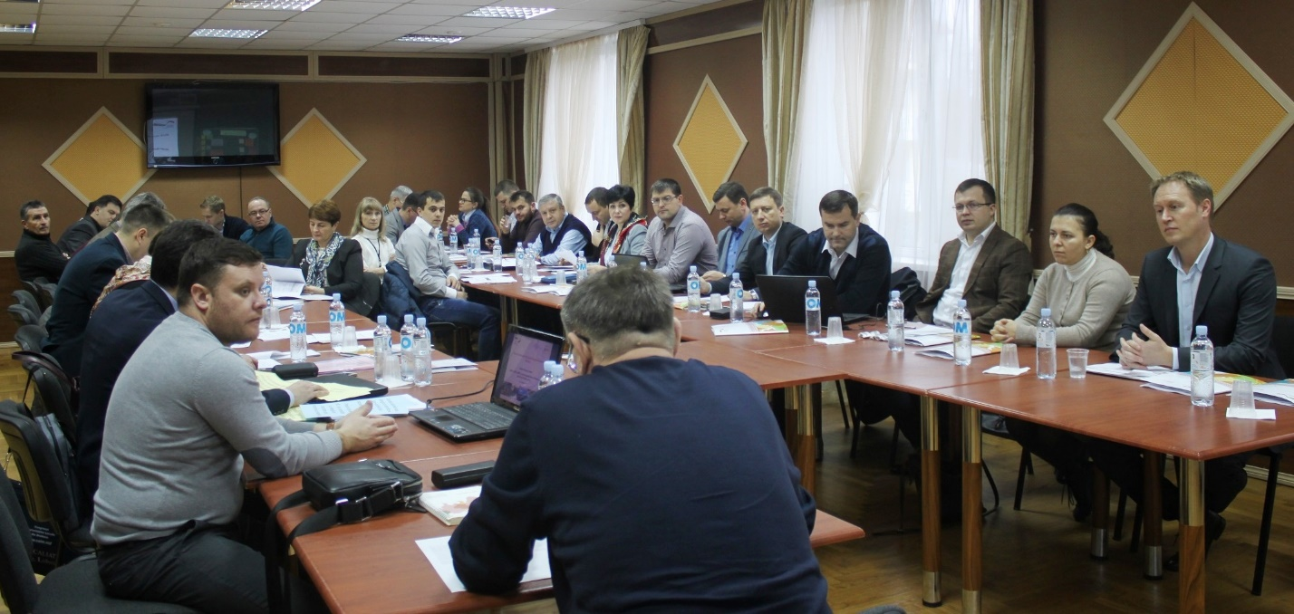
În perioada 22-23 noiembrie a fost organizat un atelier de lucru la care au participat repreprezentanții Ministerului Dezvoltării Regionale și Construcțiilor (MDRC), Agențiilor de Dezvoltare Regională (ADR) și ai proiectului „Modernizarea Serviciilor Publice Locale în Republica Moldova” (MSPL). Scopul evenimentului a fost stabilirea și agrearea modalității de implementare a proiectelor comune, cu posibilă finanțare din surse ale Uniunii Europene (UE), care vor fi desfășurate în faza a doua a proiectului.
Pe parcursul celor două zile de lucru au fost discutate detalii concrete privind implementarea proiectelor în baza celor 5 piloni:
- Componenta investițională;
- Planificare și programare integrată;
- Dezvoltarea capacităților APL-urilor și prestatorilor de servicii;
- Cooperarea inter-comunitară funcțională;
- Acțiuni de sensibilizare și infomare a cetățenilor.
De asemenea, au fost organizate trei focus grupuri care au avut drept obiectiv discutarea procedurii de implementare a proiectelor comune și au fost agreate rolurile și responabilitățile pentru fiecare sector în parte. O importanță aparte s-a atras și subiectului privind misiunea și rolul Consiliilor de Dezvoltare Regională în procesul promovării strategiilor de dezvoltare regională.
Philipp Johannsen, director de țară al Agenției de Cooperare Internațională a Germaniei (GIZ) și managerul proiectului MSPL: „Suntem aici pentru a vorbi despre amplificarea rezultatelor obținute în prima fază a proiectului, care trebuie extinse în faza a doua. În continuare, trebuie să avem o abordare și ambiții comune în implementarea proiectului MSPL. Aceasta este foarte important, pentru că donatorii se așteaptă ca rezultatele în prima fază a proiectului să fie multiplicate în a doua fază”.
Anatol Usatîi, viceministru Dezvoltării Regionale și Construcțiilor: „Acesta este un seminar despre care am discutat demult și care într-adevăr este foarte necesar pentru noi toți, pentru planificarea investițiilor care vin și cuantumul cărora în dezvoltarea regională nu au fost niciodată așa de mare. Anume din acest considerent trebuie să vedem care au fost practicile bune și mai puțin bune din trecut și să le luăm în calcul în următoarea fază a proiectului”.
Valetina Pleșca, consultant național superior în domeniul serviciilor publice locale, MSPL/GIZ: „La baza unui serviciu public stă o abordare complexă. Toți partenerii proiectului trebuie să se implice, pentru că toți suntem în aceeași luntre. Este necesar să stabilim din start rolul și misiunea fiecărei părți, pentru că doar astfel vom putea să mergem în comun în direcția planificată”.
Proiectul „Modernizarea Serviciilor Publice Locale în Republica Moldova" (MSPL) este implementat de Agenția de Cooperare Internațională a Germaniei (GIZ) şi sprijinit financiar de Ministerul German pentru Cooperare Economică şi Dezvoltare (BMZ), Guvernul Suediei, Guvernul României, Uniunea Europeană și Agenţia Elveţiană pentru Dezvoltare şi Cooperare (SDC).
Sursa: http://adrnord.md/

GUVERNUL GERMANIEI ȘI AL SUEDIEI VOR OFERI 3,5 MLN EURO PENTRU MODERNIZAREA SERVICIILOR PUBLICE LOCALE DIN REPUBLICA MOLDOVA
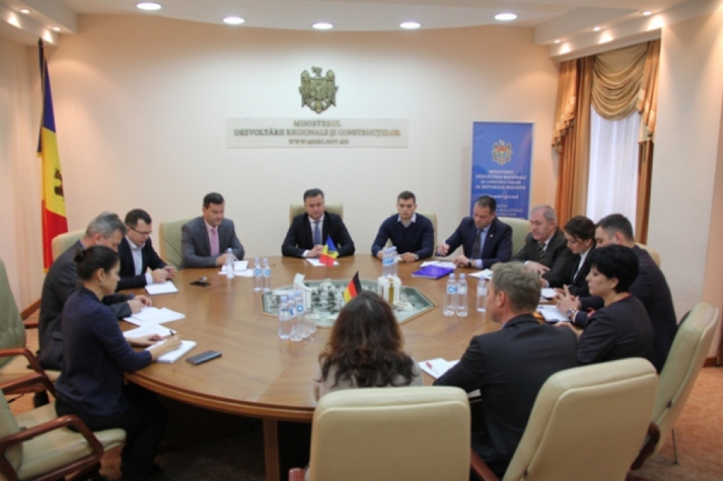
Ministerul Federal pentru Cooperare Economică și Dezvoltare din Germania și Agenția Suedeză pentru Dezvoltare și Cooperare Internațională (Sida) au semnat un Acord de Cooperare, în baza căruia vor oferi 3,5 mln euro pentru modernizarea serviciilor publice locale din Republica Moldova. Ministrul Dezvoltării Regionale și Construcțiilor, Vasile Bîtca și Philipp Johannsen, director de ţară al Agenției de Cooperare Internațională a Germaniei (GIZ) au discutat, astăzi, în cadrul unei ședințe oficiale, despre principalele direcții de finanțare prevăzute de Acordul de cooperare dintre cele două instituții internaționale.
La ședință au participat șefii subdiviziunilor ministerului și directorii Agențiilor de Dezvoltare Regională care nemijlocit au participat la implementarea proiectului "Modernizarea Serviciilor Publice Locale în Republica Moldova" (MSPL).
"Banii sunt alocați pentru continuarea proiectul în perioada 2016-2018. În cadrul acestui proiect am reușit să îmbunătățim condițiile cadru pentru implementarea politicii de dezvoltare regională orientate spre cetățeni, în sectoarele prioritare de prestare a serviciilor publice locale cum ar fi: aprovizionarea cu apă și canalizare, managementul deșeurilor solide, eficiența energetică în clădirile publice, precum și drumuri regionale și locale", a precizat ministrul Dezvoltării Regionale și Construcțiilor, Vasile Bîtca, la final de ședință.
La rândul său, Philipp Johannsen a subliniat că proiectul MSPL beneficiază de susținerea mai multor parteneri de dezvoltare. Astfel, începînd cu luna decembrie 2012, unul din parteneri este și Guvernul Suediei prin Agenției Suedeze pentru Dezvoltare și Cooperare Internațională (Sida) , iar GIZ este instituția internațională ce sprijină valorificarea eficientă a suportului financiar oferit și realizarea eficientă a proiectelor.
"Suportul financiar oferit este valorificat de GIZ prin susținerea instituțiilor de dezvoltare regională și procesele de îmbunătățire a prestării serviciilor publice locale. Vom continua să oferim suport în dezvoltarea capacităților autorităților publice locale, pentru ca aceștia din urmă să reușească să presteze servicii calitative în domeniul aprovizionării cu apă și canalizare, managementului deșeurilor solide", a precizat Philipp Johannsen, reprezentantul de ţară al Agenției de Cooperare Internațională a Germaniei (GIZ).
Amintim, proiectul „Modernizarea Serviciilor Publice Locale în Republica Moldova" (MSPL) este implementat de Agenția de Cooperare Internațională a Germaniei (GIZ) şi sprijinit financiar de Ministerul German pentru Cooperare Economică şi Dezvoltare (BMZ), Guvernul Suediei, Guvernul României, Uniunea Europeană și Agenţia Elveţiană pentru Dezvoltare şi Cooperare (SDC).
Sursa: http://adrcentru.md/

VIZITĂ DE LUCRU LA ȘANTIERUL DIN TELENEȘTI UNDE SE CONSTRUIEȘTE O STAŢIE DE EPURARE CU SUPORTUL USAID
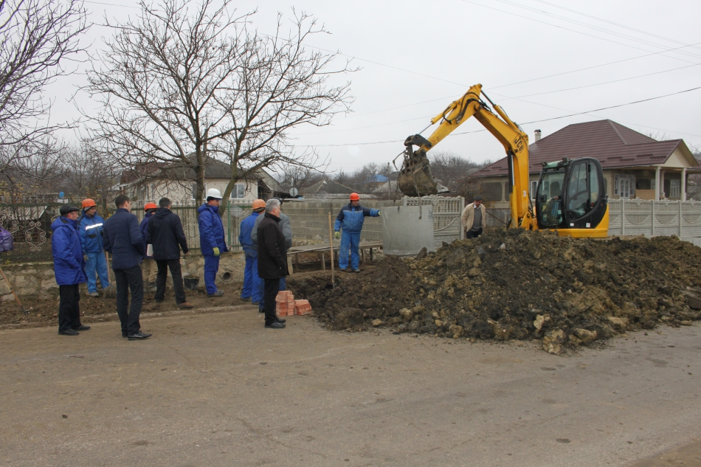
Agenția de dezvoltare regională(ADR) Centru a organizat la data de 22 noiembrie, o vizită de documentare la proiectul regional „Construcţia staţiei raionale de epurare şi dezvoltare a sistemului public de canalizare şi epurare a apelor uzate la nivel intercomunitar" din orașul Telenești. Astfel, șantierul a fost vizitat de un grup de reprezentanți ai companiei KB-Walkoma, Diana Cazacu, manager de proiect USAID Moldova, reprezentanții primăriei Telenești, managerul de proiect și antreprenorul ales pentru realizarea lucrărilor de construcție.
Participanții la vizită au discutat despre demararea lucrărilor de construcție în cadrul LOT IV al proiectului „Construcţia staţiei raionale de epurare şi dezvoltarea sistemului public de canalizare şi epurare a apelor uzate la nivel intercomunitar". În cadrul acestui lot se prevede construcția stației de epurare cu o capacitate de 700 m.c/zi, amenajarea teritoriului stației de epurare, construcția rețelei electrice pentru buna funcționare a acesteia și construcția unei stații de pompare. Astfel reprezentanții ADR Centru și USAID au constat că lucrările în cadrul lotului dat se află la etapa inițială, au fost executate lucrările de decopertare a stratului fertil și se execută transportarea argilei pentru drumul de acces și platforma de amplasare a stației de epurare. Pentru acest lot se prevede co-finanțare din partea USAID în valoare de 498 913 $, bani ce vor fi alocați după recepția stației de epurare.
Pînă în prezent în cadrul proiectului au fost deja construite circa 15 km de rețea de canalizare în s.Inești și or.Telenești, 1 stație de pompare în s.Inești și 1 stație de pompare în oraș.
Colaborarea cu USAID va spori monitorizarea efectelor proiectelor investiționale asupra mediului înconjurător.
Anterior specialiștii din cadrul secției Managementul proiectelor a ADR Centru în parteneriat cu reprezentanții USAID au participat la o masă rotundă în vederea transmiterii practicii experților americani către angajații ADR Centru pentru monitorizarea efectelor proiectelor investiționale asupra mediului înconjurător.
Suma totală a acestui proiect regional va ajunge la 27 516 580,00 lei, dintre care 20 683 640,40 lei au fost solicitați din Fondul Național de Dezvoltare Regională , ceea ce constituie 75,17% din costul proiectului, inclusiv suma de 498 913 $, care reprezintă finanțare din partea USAID, iar restul 150 000,00 lei va fi suportată de Primăria or. Telenești.
Acest proiect regional a fost inițiat cu scopul creșterii standardelor de trai a locuitorilor din regiunea Centru. În Teleneşti și satele Mihalaşa, Mihalaşa Nouă şi Ineşti, partenere în cadrul acestui proiect, locuiesc circa 11 300 locuitori. De asemenea, în această zonă sunt concentrate şi cele mai multe întreprinderi din raionul Teleneşti care contribuie la dezvoltarea regiunii.
Sursa: http://adrcentru.md/

VIZITĂ DE MONITORIZARE A LUCRĂRILOR ÎN CADRUL PROIECTULUI „TRASEUL TURISTIC ÎN 9 LOCALITĂȚI – CREAREA OPORTUNITĂȚILOR DE INVESTIRE ÎN TURISM”
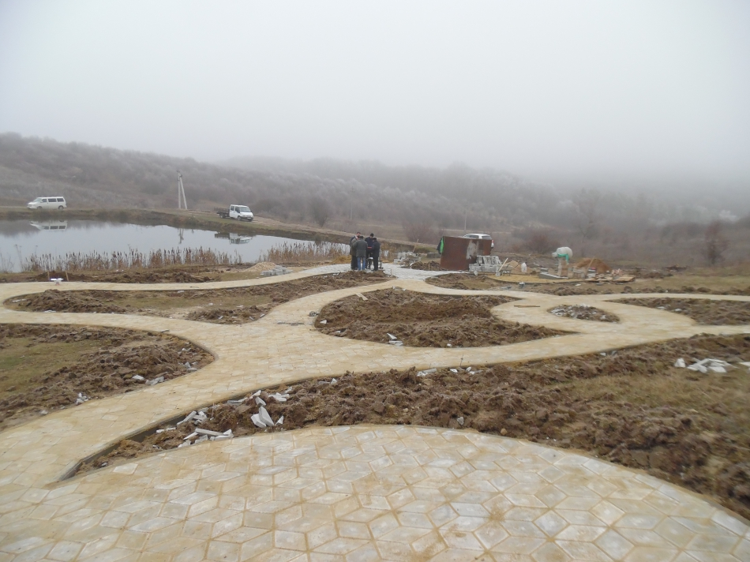
Specialiștii ADR Centru au organizat o vizită de lucru la un șir de obiective care se construiesc în cadrul proiectului regional „Traseul turistic în 9 localități - crearea oportunităților de investire în turism". Astfel, la data de 24 noiembrie, a fost vizitat șantierul din satul Bursuc, raionul Nisporeni, unde se fac lucrări de amenajare a unei parcări auto în apropierea Mănăstirii Hîncu și amenajarea zonei de odihnă în preajma lacului din satul Bursuc. Aceste obiective, odată construite vor duce la creșterea numărului de turiști în zonă. Aici reprezentanții agenției s-au întălnit cu antreprenorii care execută lucrările și supraveghetorul tehnic contractat în cadrul proiectului unde s-au discutat detalii despre lucrările care se execută la moment. Antreprenorii a dat asigurări că lucrările decurg conform graficului de execuție și cu respectarea tuturor normelor de calitate.
Ulterior, echipa ADR Centru a vizitat muzeul Anatol Candu din s. Văsieni rn. Ialoveni, unde în cadrul aceluiași proiect se desfășoară lucrări de reparație a clădirii muzeului. Diana Candu, directorul muzeului din Văsiei a comunicat în cadrul acestei întruniri că odată cu efectuarea lucrărilor de eficientizare energetică a clădirii muzeului vor fi reduse cheltuielile de întreținere, dar și modernizarea aspectului clădirii care vor duce negreșit la atragerea unui număr sporit de vizitatori.
Tot în cadrul acestui proiect sunt pe ultima sută de metri lucrările de reabilitare a clădirii Muzeului local din Ruseștii Noi, Ialoveni. Aici au fost efectuate lucrări de reparație capitală a clădirii, care a inclus: consolidarea planșeului, schimbarea învelitorii acoperișului, schimbarea tâmplărirei, lucrări ce prevăd amenajarea teritoriului, prin executarea gardului, trotuarelor și înverzirea terenului aferent acestei clădiri.
Lucrările au loc din sursele Fondului național de dezvoltare regională. Tot în cadrul acestui proiect anul viitor vor fi inițiate lucrări de amenajare a unei zone de agrement în satul Ulmu. Proiectul a fost inițiat în anul 2015 și se planifică finalizarea lui în anul 2017.
Sursa: http://adrcentru.md/

GRAȚIE UNUI PROIECT TRANSFRONTALIER, ÎN RAIONUL CAHUL A FOST DESCHIS CENTRUL DE INFORMARE ȘI EDUCAȚIE ECOLOGICĂ AL REZERVAȚIEI BIOSFEREI PRUTUL DE JOS
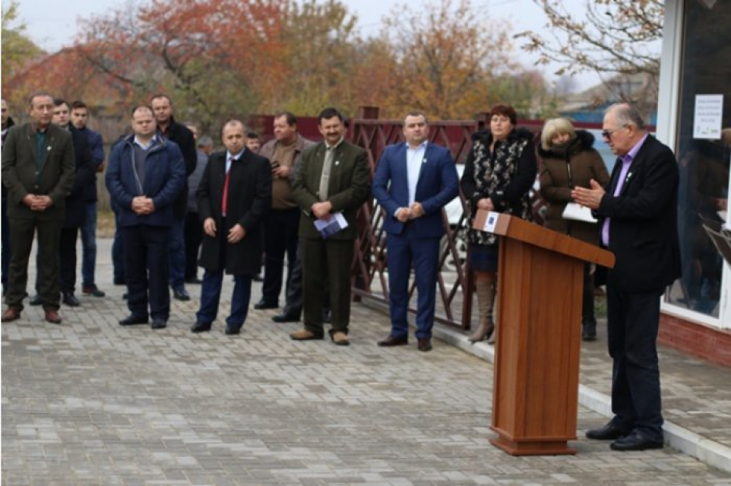
Un Centru de informare şi educaţie ecologică în Rezervaţia Biosferei „Prutul de Jos", creată în premieră în R. Moldova, a fost deschis, zilele acestea, în localitatea Slobozia Mare, raionul Cahul. Evenimentul a avut loc în cadrul unui proiect transfrontalier de consolidare a ariilor protejate în regiunea Dunării şi Prutului Inferior.
Crearea Rezervaţiei se înscrie în proiectul transfrontalier trilateral România-Ucraina-Republica Moldova "Consolidarea reţelei de arii naturale pentru protejarea biodiversităţii şi dezvoltării durabile în regiunea Deltei Dunării şi Prutului Inferior - Pan Nature". Partenerul proiectului din partea ţării noastre este Agenţia "Moldsilva".
Crearea primei Rezervaţii a biosferei în lunca Prutului Inferior este susţinută de Uniunea Europeană prin intermediul Instrumentului European de Vecinătate şi Parteneriat. "Implementarea proiectului urmăreşte reducerea pierderilor de biodiversitate şi îmbunătăţirea nivelului de trai al populaţiei din zona respectivă. Totodată, ne-am propus să introducem o abordare integrată a managementului resurselor naturale în zona transfrontalieră a Deltei Dunării şi cea a Prutului de Jos, consolidând implicarea comunitară în regiune", a menţionat Anatolie Rîşina, managerul proiectului.
Acest centru, creat graţie unui proiect inedit pentru R. Moldova, își propune să devină un element de atracţie turistică, în urma căruia va avea de câştigat toată zona de sud a ţării. Destinaţia va fi inclusă în agenda turistică naţională, iar autorităţile locale se aşteaptă la realizarea mai multor proiecte de dezvoltare regională cu atragerea investiţiilor".
Proiectul din sudul ţării a fost lansat în anul 2013 şi are un buget de peste 2,2 milioane de euro, bani alocați de Uniunea Europeană.
Sursa: http://adrsud.md/

VALOAREA INVESTIȚIILOR REALIZATE ÎN REGIUNE PRIN INTERMEDIUL INSTRUMENTELOR DE DEZVOLTARE REGIONALĂ DEPINDE, ÎN MARE MĂSURĂ, DE CÂT DE PARTICIPATIV ȘI TRANSPARENT ESTE ACEST PROCES
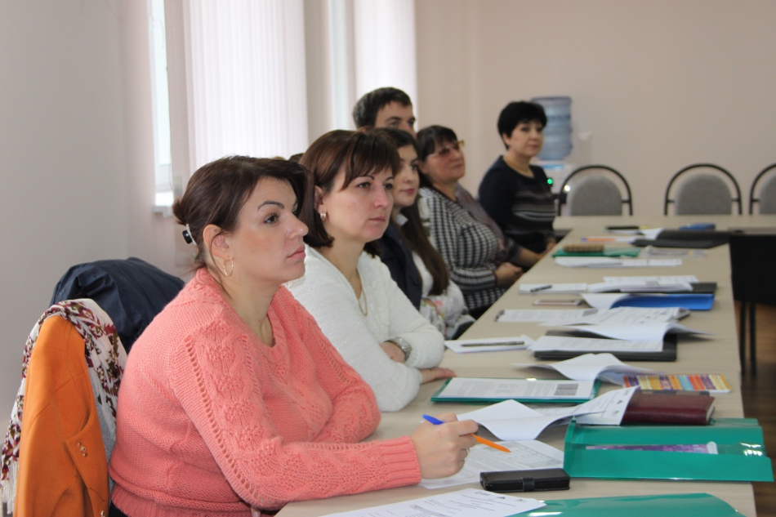
Raportul de monitorizare privind politica de dezvoltare regională în Regiunea de Dezvoltare Sud, elaborat în cadrul proiectului "Advocacy și mobilizare pentru o mai mare putere de acțiune și intervenție a OSC-urilor", cu suportul financiar al USAID, a fost prezentat recent actorilor implicați în procesul de dezvoltare regională, în cadrul unui atelier de lucru organizat las Cimișlia, de Centrul CONTACT-Cahul. La atelier au participat, alături de reprezentanții sectorului asociativ, specialiștii Agenției de Dezvoltare Regionale Sud.
Mihai Cucereanu, coordonatorul proiectului implementat de CONTACT-Cahul, a făcut, mai întâi de toate, o scurtă prezentare a activităților de advocacy care urmează a fi întreprinse pentru ca OSC-urile să capete, de acum încolo, o mai mare putere de acțiune.
După care consultantul național Lilian Danilov a purces în mod direct la prezentarea propriu-zisă a Raportului de monitorizare privind politica de dezvoltare regională în Regiunea de Dezvoltare Sud.
Expertul, autor al studiului, a specificat că dezvoltarea regională este un concept relativ nou, promovat tot mai mult în ultimul timp și care se referă la investițiile care se fac în dezvoltarea echilibrată și durabilă a teritoriului Republicii Moldova. Evident, în această situație, expertiza a fost interesată să afle, mai întâi de toate, care este eficiența acestor investiții, pe cât de transparent și de echitabil au fost ele realizate.
La elaborarea raportului, Lilian Danilov s-a referit, în esență, la două aspecte importante - unul care ține de Participare, adică felul în care sunt implicați actorii din regiune la activitățile și procesele care se desfășoară aici, și Guvernanță, adică felul în care se iau deciziile, cine sunt cei care participă la luarea deciziilor și pe cât de responsabil fac acest lucru.
Potrivit expertului, principalele concluzii pe care le-a formulat în raport se referă la câteva aspecte, una din constatări fiind cea că în Republica Moldova încă mai continuă să existe neclaritate în ceea ce privește cadrul conceptual dedicat dezvoltării regionale, având în vedere felul în care oamenii utilizează anumiți termeni, concepte cu referire la procesul de dezvoltare regională. Una din recomandările expertului a fost că este nevoie de mai multă implicare a mediului academic și a instituțiilor de expertiză pentru ca publicului larg să-i fie oferite mai multe analize în acest domeniu.
O altă concluzie a expertului ar fi că este nevoie de o mai mare responsabilizare și activizare a actorilor din regiune, astfel încât aceștia să-și înțeleagă mai bine rolul și mandatul pe care ei îl au. În mod special, Lilian Danilov s-a referit la Consiliul Regional pentru Dezvoltare Sud, opinând că este nevoie de o regândire a formatului și componenței acestui organ, așa încât să existe realmente lume implicată, activă în procesul de luare a deciziilor, care să-și asume responsabilitate față de implementare a acestor decizii, pe perioada de realizare a documentelor strategice.
De asemenea, expertiza a arătat că trebuie să avem implicat un număr mai mare de actori în procesul de dezvoltare regională și diversificate modalitățile de comunicare cu acești actori, astfel încât informația despre procesele care se întâmplă în regiune să fie prezentată cât mai accesibil pentru toți.
În numele ADR Sud, Tatiana Aramă, șef Secție planificare și programare strategică, a declarat că acest eveniment este unul foarte important ținând cont de faptul că guvernanța regională este unul din obiectivele Strategiei Naționale de Dezvoltare Regională și a Strategiei de Dezvoltare Regională Sud 2016-2020.
De calitatea guvernanței depinde cât de eficient și efectiv va fi procesul de dezvoltare regională, a specificat responsabila, considerând bineveni faptul că în raport a fost pus accesul anume pe participare. „Cu adevărat, procesul participativ în dezvoltarea regională, implicarea tuturor actorilor în acest proces amplu, nu doar a celor instituționali, deci nu numai a Agenției de Dezvoltare Regională Sud, contează, pentru ca politica de dezvoltare regională să aducă cu adevărat cetățenilor beneficii simțitoare", a subliniat Tatiana Aramă.
Sursa: http://adrsud.md/

MAI MULTE LOCALITĂȚI DIN RAIONUL HÎNCEȘTI S-AU ÎNFRĂȚIT CU LOCALITĂȚI DIN JUDEȚUL IAȘI
Joi, 24 noiembrie, la Iași a avut loc un eveniment legat de înfrățirea mai multor localități din județ cu unități administrativ-teritoriale din Republica Moldova.
Evenimentul a avut loc la Palatul Culturii, în Sala Voievozilor. Între orele 10:00 și 12:00 a avut loc primirea delegațiilor, cuvintele de deschidere ale lui Maricel Popa, președintele Consiliului Județean Iași și seful Euroregiunii Siret-Prut-Nistru, un cuvânt din partea lui Ghenadie Buza, președintele Raionului Hîncesti și vicepreședintele Euroregiunii Siret-Prut-Nistru, dar și din partea lui Gheorghe Stefurac, primarul comunei Holboca și a mai multor primari din raiounul Hîncești, Republica Moldova.
După ședința de lucru, cei prezenți au făcut un tur al pietonalului Ștefan cel Mare și ulterior, o vizită în comunele Holboca și Tutora. Printre înfrățirile ce au fost realizate la această întâlnire se numără cea dintre comuna Belcești (Iași) și Lapușna (Moldova), Holboca (Iași) și Mingir (Moldova), Lungani (Iași) și Bozieni (Moldova), Madarjac (Iași) și Bujor (Moldova), Mircești (Iași) și Mirești (Moldova). Vor mai fi realizate și înfrățiri între Mosna (Iași) și Cioara (Moldova), Popești (Iași) și Caracui (Moldova), Românești (Iași) și Nemțeni (Moldova), Scânteia (Iași) și Leușeni (Moldova), Tansa (Iași) și Dragușenii Noi (Moldova), Ungheni (Iași) și Loganești (Moldova) și Valea Seacă (Iași) cu Secăreni (Moldova).
Sursa: www.bzi.ro

PROCESUL DE ÎNFRĂȚIRE A LOCALITĂȚILOR DE PE CELE DOUĂ MALURI DE PRUT CONTINUĂ: CEPTURA S-A ÎNFRĂȚIT CU PERESECINA
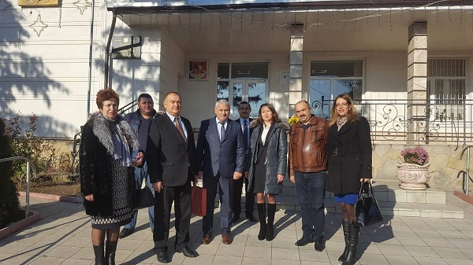
O nouă înfrățire între localitățile din România și Republica Moldova. Este vorba despre comuna Ceptura din județul Prahova și satul Peresecina din raionul Orhei.
Primarul de Ceptura, Constantin Chioveanu și edilul de Peresecina, Nicolae Buzu, au semnat vineri, 19 noiembrie, acordul de înfrățire.
Comuna Ceptura este formată din cinci sate: Ceptura de Jos, Ceptura de Sus, Şoimeşti, Rotari şi Malul Roşu, fiind aşezată pe mai multe dealuri şi văi abrupte, care coboara în trepte spre sud, făcând legătura între podişul munţilor Ciucaş şi câmpie. Datorită poziţionării geografice şi a reliefului, principala activitate economică în zona Ceptura este viticultura. Firmele cu profil viticol din zona Ceptura produc vinuri foarte apreciate pe toate meridianele lumii, multe dintre aceste vinuri fiind destinate comercializării pe o piaţă exclusivistă.
Satul Peresecina este așezat într-o regiune colinară și de șes, în Valea Micleștilor, pe râul Ichel, de-a lungul șoselei dintre Orhei și Chișinău. Distanța până la Chișinău este de 28 km, până la Orhei 18 km. Peresecina este specializată în viticultură şi vinificaţie.
Cea mai recentă înfrățire între entități administrative din România și Republica Moldova a avut loc săptămâna trecută. Municipiul Cluj-Napoca și orașul Ungheni din Republica Moldova au încheiat miercuri o înțelegere de colaborare. Bazele acestei colaborări au fost puse încă din luna iunie a acestui an, în urma unei vizite a autorităților municipiului Ungheni la Primăria Cluj-Napoca.
Sursa: http://infoprut.ro/

